Federico Meyer Pose

[nombre de la empresa]

Actividad 1

Despliegue de aplicaciones Web

**Contexto.**

Para la realización de esta y otras actividades se ha instalado Ubuntu en una máquina virtual creada con Hyper-V. Se ha probado con Virtual Box y VMWare pero ha sido imposible instalar Ubuntu.

**Pregunta 1: ¿Cómo sabemos si tenemos conexión a internet?**

Para saber mediante comandos, si tenemos conexión a internet utilizaremos los comandos “ifconfig” y “ping”.

El comando “ifconfig”, no viene instalado por defecto en Ubuntu, con lo que procederemos a instalarlo mediante el siguiente comando: $ sudo apt install net-tools

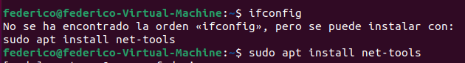

El paquete net-tools instalará varios programas que sirven para administrar nuestra red.

Una vez ejecutado el comando “ifconfig” nos aparecerá información sobre las interfaces de nuestra red:

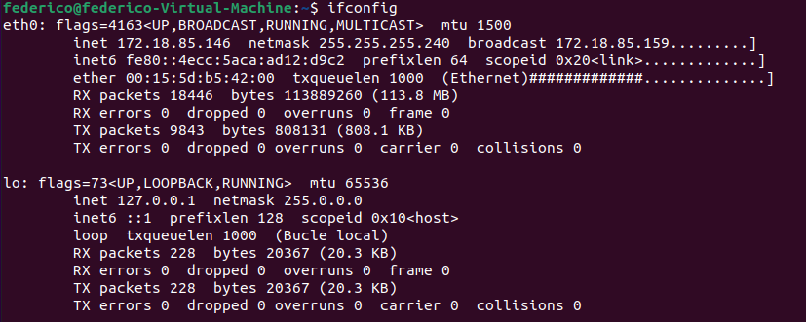

En este caso tenemos dos interfaces:

* Loopback (lo). Es una interfaz virtual que nos sirve para poder hacer pruebas de red.
* Ethernet (eth0). Nuestra interfaz de ethernet que nos muestra nuestra dirección ip, mascara de subred, puerta de enlace, etc. También podemos ver una serie de paquetes enviados por nuestra tarjeta ethernet y un recuento de errores que nos indica el estado de nuestra tarjeta.

Pasándole parámetros a este comando podemos configurar nuestra interfaz de red:

Por ejemplo, podríamos cambiar la ip de eth0:

ifconfig [nombre de la red] [ip] [mascara de subred].

$ ifconfig eth0 172.18.85.147 255.255.255.0

Con este comando podemos comprobar que el estado de nuestra red está bien configurado y funcionando.

Ahora necesitamos saber si podemos llevar a cabo una conexión de manera remota. Para esto utilizaremos el comando “ping” al que pasaremos una dirección ip o el nombre de un servidor.

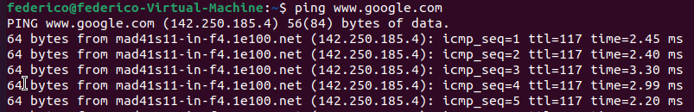

Con este comando enviamos paquetes a la dirección indicada de tamaño 64 bytes y podemos comprobar la velocidad en milisegundos y si hay pérdida o no de datos.

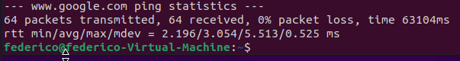

Hay otros comandos más complejos y que tienen otros usos pero que podríamos usar para comprobar el acceso a un sistema remoto. Por ejemplo:

ssh. Utilizando este protocolo podemos acceder a los archivos de un servidor remoto, con lo que requiere que la conexión a internet funcione. Ejemplo:

$ ssh -p [puerto] [usuario@ip]

Nos pedirá una contraseña para acceder al punto dónde estamos intentando conectar y si conecta podemos deducir que tenemos conexión a internet.

Scp. Este comando nos permite copiar archivos entre dos máquinas lo que obviamente sólo funcionará si tenemos conexión a internet.

Resumiendo, para saber si tenemos conexión a internet mediante comandos lo primero que debemos hacer es ejecutar un ping a un servidor que sepamos que no va a estar caído como por ejemplo Google. Si esto falla, debemos usar ifconfig para saber si nuestras conexiones de red están bien configuradas. Y si no es así configurarlas.